JIRA项目管理--权限方案
JIRA项目管理、对于项目来说是很重要的，这样会让问题处理比较凌乱麻烦。下面具体说下如何处理权限方案：
首先，大家不要使用默认权限方案，这只是一个模板，如果大家都是更改使用这个模板，就会出现一些莫名其妙的问题（比如项目成员突然找不到自己的项目了；比如明明在自己的项目里新建问题，却变成别人的项目名），每一个项目都应该有自己的权限方案，各个项目组的权限方案当然是各自不同的。
项目管理者或者分配有项目管理权限的项目成员，点击左下角项目设置—权限—方案—默认权限方案—操作—使用不同的方案
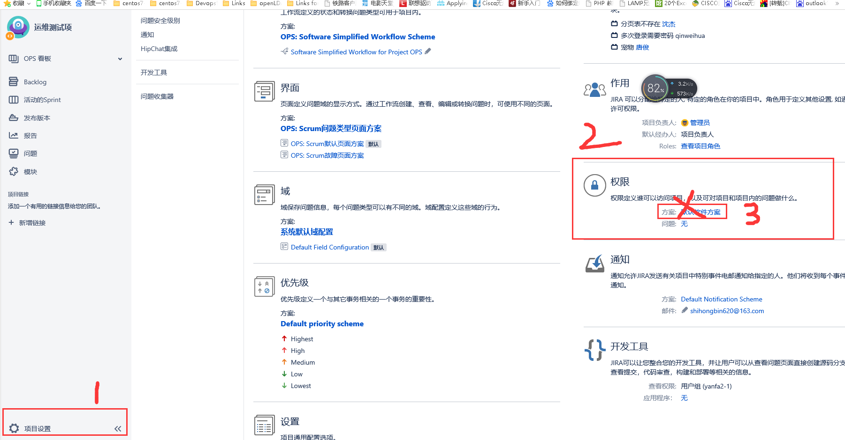

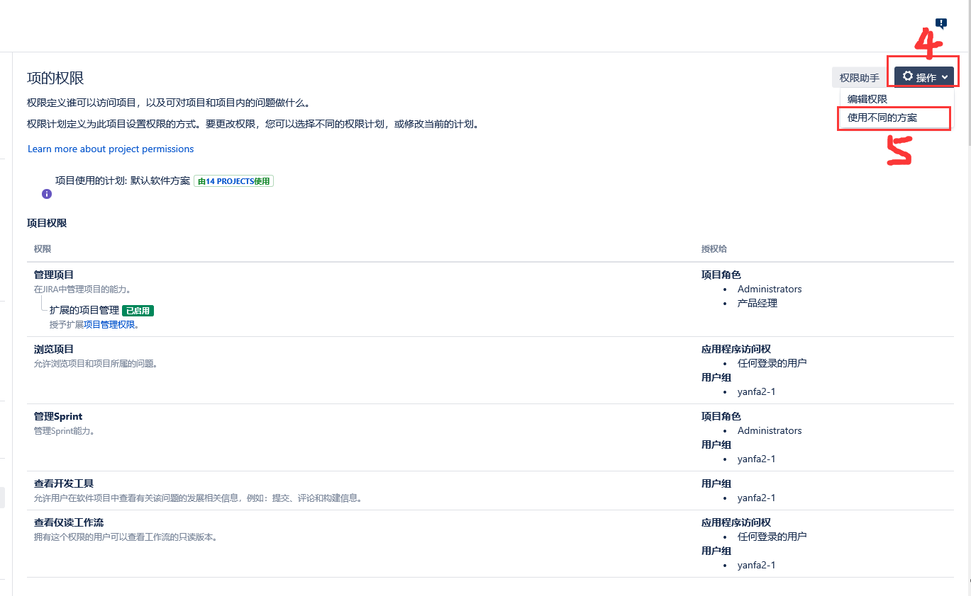
选择你需要的6权限方案（运维部建了部分权限方案，权限未作修改默认所有人可访问修改）进行7关联，修改相应权限操作人即可。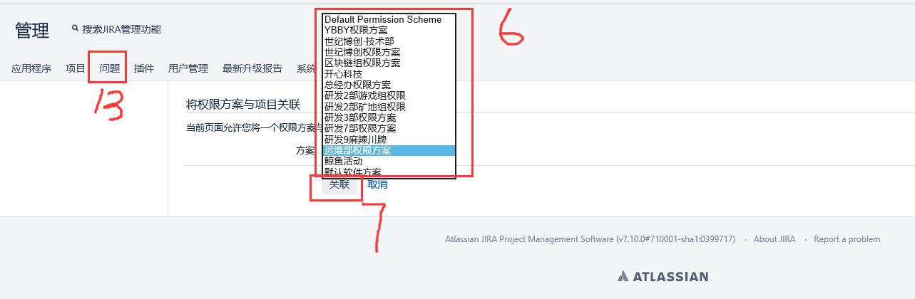

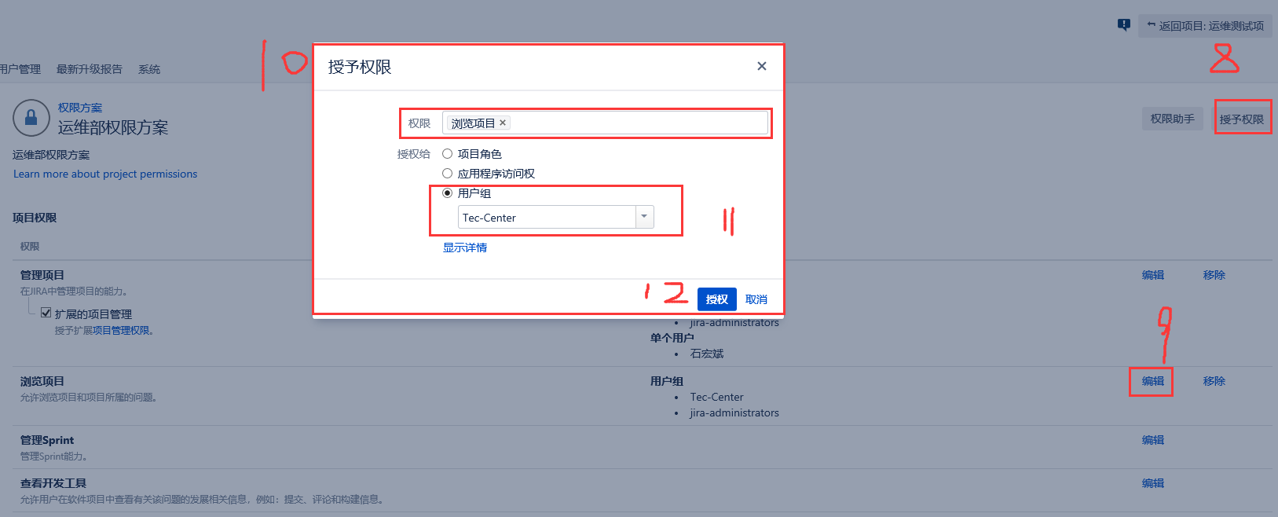
如果没有权限方案点击13问题—>拉到最底下14权限方案,添加一个空白的，或者复制一个已存在的默认权限方案在按照上述步骤进行修改。
